

International Red Newsletter

希腊共产党关于2月28日大罢工的声明 1

菲律宾共产党在“阿克萨洪水行动”一周年之际的声明 7

菲律宾工人党对2024年工人斗争的回顾 13

法国共产主义复兴极点关于贝鲁上任总理的声明 19

2025年第10期

2025年6月1日

重要声明

本刊指定发布渠道为邮件推送和网站IRN.red，目前未参与任何社交平台账号的运营与活动。

允许在互联网上转载、复制、传播本刊内容，无需授权。转载时建议注明出处：IRN.red

订阅方式

以下三种方式，选择一种即可：

1.扫描二维码填写您的邮箱



（如无法提交，请在空白处点击再试）

2.进入以下链接填写您的邮箱

<https://cloud.seatable.cn/dtable/forms/ff203a21-e739-4321-bb63-3d9665873695/>

3.用您的邮箱发送“订阅”至irn3000@outlook.com

# 希腊共产党关于2月28日大罢工的声明

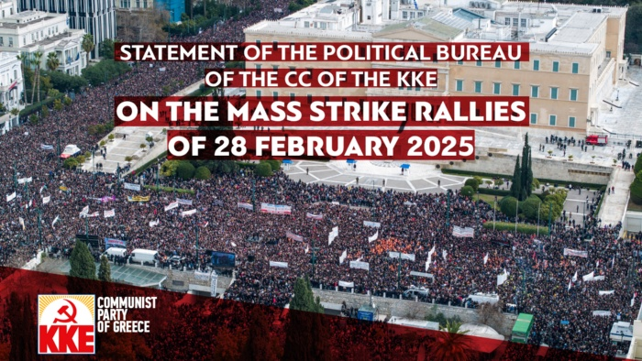

来源：希腊共产党网站

日期：2025年3月1日

链接：<https://inter.kke.gr/en/articles/On-the-mass-strike-rallies-of-28-February-2025/>

1、希腊共产党（KKE）中央委员会政治局向150多万示威者致意。示威者包括工人、雇员、个体户、小商贩和工匠、农民、青年、携儿童一起前来的家长、艺术家、知识分子等群体。2月28日即滕皮（Tempe）惨案[1][1]两周年之际，人们如洪水般涌上了全国各地乃至国外的各个广场。人民发出了自己的声音，而政府、资产阶级国家及其喉舌们却一直保持沉默。我们尤其要向那些首次迈出这一步、罢工并参加罢工集会的人们致意。这些伟大动员的决定其性质的因素，同时也是大有前途的因素，是它们采取了全国总罢工的形式：工作场所停摆，商店、学校、大学被关闭；大中学校学生大规模地参与集会，追随着工会以及其他人民运动、青年运动的决定，倾听着滕皮事件受害者亲属的呼声。

2、发生在滕皮的罪行以及新民主党（New Democracy）政府公然掩盖罪行的行为，让更广大的人民和青年动员了起来，意识到了问题，激起了他们的愤怒。然而，全体工人战斗阵线（PAME）[2][2]所坚定支持的这场工会罢工，既不是轻而易举的，也不是理所当然的。这场罢工和罢工集会的斗争的发动，面临着多方面的破坏企图：政府、媒体宣传，以及新民主党、泛希腊社会主义运动（PASOK）、激进左翼联盟（SYRIZA）在希腊工人总联合会（GSEE）和希腊公务员工会联合会（ADEDY）内部的妥协派领导层，从一开始就试图破坏罢工。他们无力阻止罢工的发生，因而就在人们参与罢工的道路上设置障碍，并试图歪曲罢工的内容。更有甚者，一些政治势力虽然呼吁人们参加集会，但却不仅删除了“罢工”一词，而且将罢工污蔑为“无关事件”“派性事件”或“与为滕皮死者伸张正义的斗争背道而驰”的行动。

政府施加威胁，有人煽动性地指责（罢工）“破坏稳定”，雇主在工作场所威胁甚至解雇工人。同时，还有人歪曲斗争的信息，宣称要让罪恶资产阶级国家的腐朽机关乌托邦式地重新运转起来。在罢工之前的那段日子里，（资产阶级）开展基于恐惧的宣传，国家最终诉诸暴力和镇压；众所周知，这些都是用来污蔑运动、让其失去方向的机制。然而，这些尝试失败了；群众大规模参与罢工，最终让大规模集会成为了可能。

工人-人民运动，为自己的权利而斗争的有决心、有组织的人们，有能力击退那些反人民的计划，避开陷阱，克服障碍。那些看似强大的对手并非无所不能。

3、希腊共产党、希腊共青团（KNE）的成员和朋友们为了工人-人民运动的这场重要斗争的胜利竭尽了全力。在接下来的一段时期里，我们将继续并加强我们为揭露滕皮惨案全部真相而做的努力，不让任何人掩盖事实，让罪魁祸首受到惩罚，不论他们多么位高权重，这样我国人民才不至于再次经历这样的悲剧。对滕皮惨案的调查得出的许多数据和发现，都证实了希腊共产党对事故原因的评估，尤其是2009年来新民主党、泛希腊社会主义运动、激进左翼联盟领导的各届政府基于欧盟准则而对铁路行业采取的政策。这些政策包括：切分铁路并卖掉最能盈利的部分；从不落实列车安全合约；造成人手短缺状况，提高员工工作强度；允许北约使用我国铁路运输危险货物。

我们将在这场运动中，在人民和青年中继续努力、开展活动、提出倡议，反对一切破坏人民和青年的未来的东西。而在议会中，我们也要利用当前体制框架所提供的一切机会；不过我们也要保持清醒：资产阶级国家的机关、由资产阶级政府拟定和强化的法律框架的目的，都是帮助掩盖这个制度的罪行。这个法律框架最明显的表现，就是关于部长刑事责任的法律，它允许司法体系对部长们实行与其他公民截然不同的特殊对待。

4、人民和青年的行动正发挥着催化剂的作用，推动着事态发展：新民主党政府已被推到墙角，受到震动。不仅在滕皮惨案的问题上，而且在很多其他战线以及人民生活各个方面所经历的诸多类似滕皮惨案的事故中，都是如此。这样看来，工人、人民和青年在滕皮问题上的抗争，只是更大的愤怒、不满、恐惧和对未来的担忧的冰山一角。全体工人和人民所面对的资本主义体制的死结，更加助长了这一点。这与许多方面相关：剥削正在加剧；工人和人民的收入正受到高物价、低工资和税收的打击；教育、医疗、对自然现象和灾害的防护等至关重要的社会服务和基础设施正处在可悲的境地；国际局势进一步发展，我国正在卷入战争前线。在任何时候、任何地方，两种不可调和的利益正在互相冲突：一方面是商业集团对更大利润的追求，另一方面是工人和人民的需要。

“要么是他们的利润，要么是我们的生命！”这句口号捕捉到了我们时代的真实的政治与社会困境的本质。

5、只有当工人和人民的运动为政治事态发展打上自己的烙印、扩大抵抗的温床、到处组织和集结力量时，只有发展出全国协调一致的、在反资本主义和反垄断的方向上形成共同立场和斗争目标、对资本权力构成挑战的运动时，政治事态的发展才能有利于人民。

今日的出路，不是把政治事态发展作为“泄压阀”，通过让人民寄希望于换政府或换总理来分散人民的怒火，从而让同样一种罪恶政策在新政府或选出的其他新官员的领导下继续无阻碍地实行。这是一个古老的药方，大家都已经清楚它的后果。出路不在于试图让这个糜烂而腐败的政治制度重新运转起来，从而实现其他政党所追求的臭名昭著的“稳定”“常态”和“社会和平”。这些名词一直意味着对人民要求的压制。

国际和国内的事态发展过程证明了如下事实：制度的稳定（尤其是在当前激烈竞争、重新瓜分世界、军事冲突的条件下）意味着各国人民将遭受新的、大得多的牺牲。为了玩弄政治稳定性的游戏，他们需要多条支柱。他们既需要新民主党的自由派观点，也需要泛希腊社会主义运动和激进左翼联盟等党派的所谓“进步”的、社会民主主义的变种。这条支柱今天已经一瘸一拐了，因为人们已经把它与这些势力执政和试图欺骗人民时所实行的反人民政策联系起来了。他们还需要民粹主义、失望心态的所谓“反体制”变种，其在希腊和国外的实现方式都是“一次性”的个人崇拜党派，这些党派提出“社会病症”（social pathologies）理论，以便不去触动现行制度。

6、出路在于：通过加强对现行制度的一切内容和一切部分的怀疑，巩固人民对政府、资产阶级国家及其政策、它们代表统治阶级所采取的战略选择的不信任。这是因为，这个制度的经济基础是剥削性生产关系，其危机和发展都是由劳动的、大多数的人民买单的。这个制度是试图用一切方式获取最多利益的商业集团；这个制度是当前这个资产阶级国家，而它的机关和机制都已腐朽，绝不可能“重新运转起来”，绝不可能服务于人民的正义事业；这个制度是资本和欧盟的各个党派，它们过去和现在都一直统治着这个国家。

这种不信任将成为这样一种抉择：它将有利于有组织的坚定斗争，有利于将力量团结在希腊共产党及其革命的理念和纲领周围，有利于建立一种不再把我们的生命视作耗材的截然不同的经济和社会组织形式，即社会主义。

一切不妥协地对抗这个制度的罪行所造成的野蛮和窒息的人们，都将走上尊严、斗争、推翻这个制度的道路。这才是伸张正义的真正方式，才是希望所在！

希腊共产党中央委员会政治局

雅典，2025年3月1日

# 菲律宾共产党在“阿克萨洪水行动”一周年之际的声明

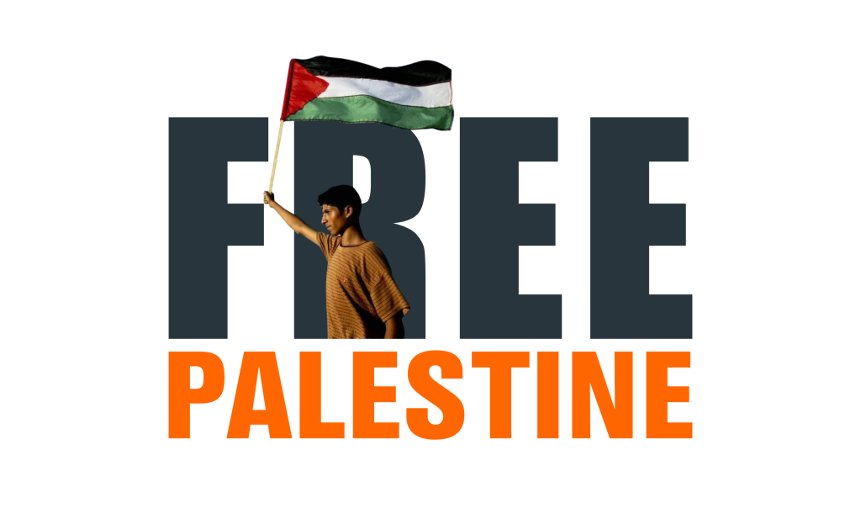

来源：菲律宾革命中心网

日期：2024年10月3日

链接：<https://philippinerevolution.nu/statements/boundless-solidarity-with-the-indefatigable-struggle-of-the-palestinian-people/>

永远支持巴勒斯坦人民的不懈斗争

在巴勒斯坦人民为反对美国支持下以色列犹太复国主义势力对巴勒斯坦土地的侵占而战斗的一周年之际，菲律宾共产党（Communist Party of the Philippines (CPP)）与菲律宾工人阶级和人民一道，与全世界民主力量站在一起，对巴勒斯坦人民的革命抗争表示支持。

我党强烈谴责犹太复国主义以色列国对加沙地区房屋和民用基础设施实施的无差别的、持续性的轰炸。以色列已投下成千上万吨炸弹，造成至少41000人丧生，其中超过27000人是妇女和儿童。此外还有至少10000人失踪，他们据信被埋在轰炸后的废墟之下。几乎整个加沙地区的人们都被迫流离失所，超过60%的房屋被毁。公共设施和医疗机构几近全面瘫痪。加沙人民，特别是儿童，因饥饿、缺少清洁的水源和卫生设施而饱受疾病折磨。甚至新闻媒体、同情者、人道主义机构和救援行动也未能幸免于以色列的攻击。

对加沙持续一年的轰炸与占领，是对2023年10月7日巴勒斯坦自由战士发动的武装抗争的过度回应。那一天，巴勒斯坦自由战士对所谓的以色列国防军的军事基地和设施发起了武装进攻，并俘虏了部分人员。这场战斗由巴勒斯坦境内广泛的反抗组织联合发动，这些组织包括伊斯兰力量（哈马斯）（Islamic forces (Hamas)）、解放巴勒斯坦人民阵线（Popular Front for the Liberation of Palestine），以及其他民主的、武装或非武装的革命力量。

这场被称为“阿克萨洪水行动”的抗争，为的是抵抗犹太复国主义以色列国对生活在加沙和以占西岸地区的巴勒斯坦人民日益加剧的压迫和政治镇压。这场行动现已成为巴勒斯坦人民争取民族解放和民族自决权的持续斗争的又一历史篇章。

超过75年以前，在英美帝国主义的支持下，犹太复国主义或称犹太极端民族主义势力通过大规模屠杀和各种暴力手段，迫使巴勒斯坦人民背井离乡。这场被称为“纳克巴”（大灾难）（Al Nakba）的事件，为以色列国的建立铺平了道路。巴勒斯坦人民或被迫逃往约旦（西岸地区）和加沙地带，或在世界各地寻求庇护。1967年后，犹太复国主义以色列国占领了西岸地区，并将巴勒斯坦人囚禁在由围栏隔离的社区中。加沙地带从那时起便沦为一个露天监狱，始终处于以色列军队的监控和封锁之下。

犹太复国主义和帝国主义长达75年的残暴而野蛮的压迫，与巴勒斯坦人民激烈的、不屈不挠的反抗相互交织。巴勒斯坦人民通过战争和大起义（因提法达）（Intifadas）表明了他们反抗的决心，其中包含着无数烈士的英雄主义和无私牺牲。2023年10月7日巴勒斯坦抵抗战士发动的武装进攻，是他们从压迫的枷锁下解放本国人民的历史性斗争的一个新的里程碑。

过去一年里，在美国及其帝国主义盟友的支持下，犹太复国主义以色列国实施了前所未有的镇压。自2023年10月以来，美国国会批准了至少125亿美元的军事援助，以便加速向以色列交付导弹、炸弹及其他武器，用以屠杀巴勒斯坦人民。美帝国主义向以色列提供了超过1万吨炸弹和炮弹，完全无视全球范围内要求停止轰炸加沙和制止犹太复国主义政权的种族灭绝战争的呼声。拜登政府对停火的呼吁虚伪至极，只是为了掩盖其在种族灭绝中扮演的角色。拜登政府十分荒谬地声称，对巴勒斯坦人的种族灭绝是“以色列自卫权”的一部分。

以色列的种族灭绝战争以及美国军事援助的扩大的直接受益者是美国军火制造商，如洛克希德·马丁（Lockheed Martin）、诺斯罗普·格鲁曼（Northrop Grumman）、波音（Boeing）、通用动力（General Dynamics）和雷神（Raytheon）——它们为以色列提供各种军事装备、车辆、技术、炸弹及其他武器。美国对外军事援助的数十亿美元通过这种方式回流到美国军火制造商手中，自加沙轰炸开始以来，这些公司的利润一路飙升。

美帝国主义的战略目标是维护和巩固自己在中东的霸权，确保自己在丰富的石油储备及其他资源方面的利益。为此，美国向以色列提供大量军事和经济援助，从而将以色列作为它在中东的立足点。以色列是美国对外军事投资的最大接受国，2009年至2018年每年获得30亿美元的援助，2019年至2028年每年获得38亿美元的援助。

在美国的默许支持下，以色列通过攻击黎巴嫩、也门、叙利亚和伊朗，加剧了中东战争，而这些国家的人民和抵抗战士一直支持着巴勒斯坦人民。近期，犹太复国主义以色列国以远程方式引爆寻呼机和对讲机，并对黎巴嫩南部和贝鲁特的居民区发动导弹袭击，造成了500多名平民死亡，还暗杀了真主党运动的关键领导人。作为美国的代理人，犹太复国主义以色列国试图在中东挑起更广泛的战争，将那些坚定捍卫自己主权的国家，特别是美国已公开宣称为敌对国的伊朗作为针对目标。

犹太复国主义以色列国与美帝国主义勾结犯下的恶毒且毫无节制的罪行，在全球范围激起了人们的怒火。全世界千百万人对发生在加沙和以占西岸地区的种族灭绝表达了强烈愤慨。在包括美国在内的多个国家，许多人因声援巴勒斯坦人民而遭受压制。然而，他们并未因此退缩，因为他们从巴勒斯坦人民及其革命力量不屈不挠的抵抗意志中汲取了力量。他们追求的不仅是正义，更是一个能够彻底解决冲突的持久方案，而这一方案的核心在于终结犹太复国主义和帝国主义。

犹太复国主义以色列国在美帝国主义政府的支持下实施的残酷的种族灭绝，清楚地证明了全球资本主义体系的破产和腐朽。帝国主义列强日益沉迷于战争，通过彼此争斗来巩固和扩大其对原材料来源、势力范围及投资领域的霸权和控制。作为头号帝国主义大国的美国在全球各处推动和挑起战争方面表现得最为活跃，它越来越处于无法解决的危机所造成的绝望处境。

我党呼吁菲律宾人民加强对巴勒斯坦人民的支持，他们面对的是犹太复国主义以色列军队对加沙地区的持续侵占。我党号召全球无产阶级、劳动人民及各民主阶级，加强对巴勒斯坦人民争取民族解放与民族自决权的正义且必要的斗争的支持。为结束以色列残暴的种族灭绝战争而作的斗争，与全世界工人阶级、所有被压迫民族及捍卫国家主权的国家为反对和终结一切帝国主义战争而作的斗争紧密相连。

与美国支持下犹太复国主义对巴勒斯坦人民的种族灭绝作斗争！

支持巴勒斯坦人民争取民族解放和民族自决权的斗争！

工人、所有被压迫的民族和捍卫国家主权的国家，联合起来，进行反抗帝国主义战争的革命战争！

砸烂美国战争机器！

打倒犹太复国主义！打倒帝国主义！

为民族解放和社会主义而战斗！

# 菲律宾工人党对2024年工人斗争的回顾

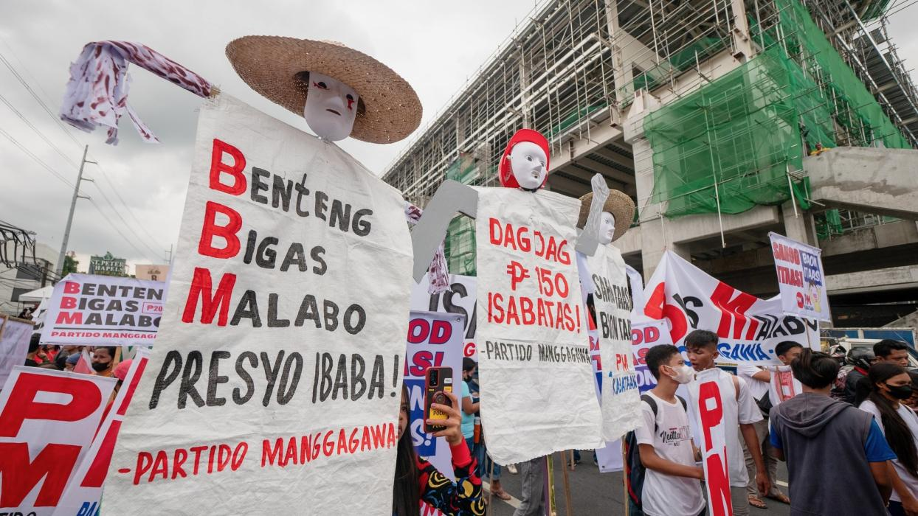

来源：印度“人民快讯”网站

日期：2025年1月17日

作者：菲律宾工人党（Partido Manggagawa）总书记朱迪·安·米兰达（Judy Ann Miranda）

题图：2023年7月菲律宾工人党抗议通货膨胀的集会

链接：<https://peoplesdispatch.org/2025/01/17/2024-in-review-philippine-workers-fight-for-better-wages-and-social-protections/>

回望2024：菲律宾工人为更好的工资和社会保护而斗争

去年（2024年），菲律宾工人在工资、福利和工作条件方面面临着严峻挑战。随着政治王朝日益强大，组织起来的劳工一直在要求改革和更好的治理。

日益加剧的通货膨胀和工资要求

2024年菲律宾的平均通胀率为3.2%，大约是2023年的一半，但它仍然削弱了工资的购买力。相对较高的食品价格对最低工资者和非正式工人的伤害尤为严重，收入最低的三成家庭面对的通胀率为4.3%。

因此在2024年，实施新一轮最低工资上调的要求成了组织起来的劳工的一个经常性主题。争取提高工资的运动采取了双管齐下的方式，向议会和地区工资委员会（负责决定最低工资增长的指定机构）都提交了日工资提高150菲律宾比索（2.58美元）的议案。

参议院与众议院：对于提高工资的政治分歧

2024年2月，参议院批准将最低工资提高100比索（1.72美元）。这是组织起来的劳工成功利用议会上院和下院因近期修改宪法而产生的裂痕的结果。参议院一面坚决反对修改宪法，一面颁布了提高工资的法案。

然而，众议院的情况并不乐观。尽管众议院劳动委员会就悬而未决的提高工资议案举行了听证会，但却对该提案置之不理，基本上将它扼杀在了摇篮中。与众议院对其他事项，例如对前总统罗德里戈·杜特尔特执政期间的毒品战争和法外处决举行议会听证会，以及对副总统萨拉·杜特尔特办公室和教育部的有争议预算进行调查的迅速反应形成鲜明对比的是，众议院对工人们的工资调整要求不闻不问。

地区工资制度使贫困永久化

2024年结束时，虽然几个地区发布了工资令，但没有通过立法提高工资。尽管发布了这些命令，但所有地区的最低工资——包括那些提高了工资的地区——仍然低于官方规定的贫困线。（更何况）这一门槛（贫困线）长期以来一直因为太低而遭到批评，正如围绕官方的每日食品预算的争议所揭示的那样。

工资委员会使贫困工资制度长期存在，因此要求废除区域化工资机制的呼声获得了支持。

公共医疗保险之争

在另一条战线上，组织起来的劳工和民间社会盟友打了一场保卫战，以维持Philhealth（菲律宾公共医疗保险系统）的资金，使其用于改善会员的福利和服务，并根据《全民医疗保健法》（Universal Health Care law）为贫困人口提供医疗服务。此事始于“邦邦”小马科斯总统将 Philhealth的600亿菲律宾比索（10.3亿美元）资金转入国家预算的非计划项目。10月，最高法院叫停了Philhealth最后一笔299亿菲律宾比索（5.1亿美元）资金的转出。在最高法院发起反对将Philhealth的900亿菲律宾比索（15.5亿美元）资金转入国库一案的诉讼代理人，是联合劳工联盟（Nagkaisa (United) labor coalition）。

12月，国会两院会议委员会取消了对Philhealth的补贴，并削减了其他社会服务预算，另一场战斗由此爆发。联合劳工联盟领导了主要城市的抗议活动，包括在首都举行的大型集会，要求恢复Philhealth补贴和社会服务预算。然而，小马科斯总统无视民众的呼声，在年底前签署了国家预算，保留了备受批评的政治赞助基金预算。其中有260亿菲律宾比索（4.5亿美元）是非计划预算项目，被批评为选举赞助资金，是为众议院议长兼总统表亲马丁·罗穆亚尔德斯（Martin Romualdez）准备的。因此，正式工人和非正式工人现在将不得不依靠政客提供医疗和其他紧急援助，而不是享有医疗保险作为一项权利。

选举委员会甚至允许在今年的中期选举期间分配资助项目，这似乎是顺势而为，打破了长期以来禁止在竞选期间支出公共资金的规定，因为这往往会被用于收买选票。

未来一年的经济和政治挑战

新的一年里，工人们要缴纳更高的社会保障费，即从工资中扣除 5%，这将导致私营部门工人实得工资的降低。如果想要在减轻工人负担的同时维持社会保障体系的正常运转，政府可以对雇员应缴纳的部分进行补贴。然而，这个要求很难实现，因为小马科斯政府似乎更愿意让工人和穷人向政客寻求庇护。这个问题很可能会成为组织起来的劳工争取优质公共服务和全民社会保障的另一个要点。

尽管在选举期间，提高工资、降低物价、增加就业岗位和有尊严工作的要求仍然是非常受欢迎的议题，但由于政治王朝的势力日益强大，工人获得积极结果的前景十分黯淡。在即将于 2025年5月举行的投票中，两大政治王朝——马科斯家族和杜特尔特家族——将争夺最高统治权，而这两大政治王朝中间都没有工人的盟友。

延续近来的趋势，许多以劳工为基础的团体被挤出了政党名单制度（《宪法》的一项创新，旨在促进代表人数不足的团体（如劳工）进入众议院），这些团体已被那些无法在地区投票中竞争的政客的选举工具所取代。政党名单制度已经演变成世家大族成员通过后门进入众议院的另一种途径。

劳工运动和争取良好治理的斗争

尽管挑战日益严峻，但菲律宾工人党（Partido Manggagawa）等团体正在与地方候选人接触，争取建立公共洗衣店和全日托儿所，以减轻就业和失业妇女的照料负担。除了这些切实可行的举措外，菲律宾工人党还在争取通过《预防少女怀孕法案》（Prevention of Adolescent Pregnancy bill），以应对日益严重的少女怀孕危机。在全国候选人大量华而不实的电视和Facebook广告中间，菲律宾工人党于选举期间在工人阶级社区进行信息传播，组织起来争取所谓“四项要求”（Apat na Dapat (Four Demands)）：工资增长、正式工作、社会服务和国家主权。

随着2025年以及小马科斯政府剩余几年任期内的政治内斗愈演愈烈，工人们将不得不忍受更大的经济困难。然而，这种情况也将促使组织起来的劳工与针对政府肆意腐败和王朝政治控制的公众愤怒保持一致。

定于本月（2025年1月）举行的大型多行业集会有望启动一场将工人的要求融入其中的、争取良好治理的巨大运动。

# 法国共产主义复兴极点关于贝鲁上任总理的声明

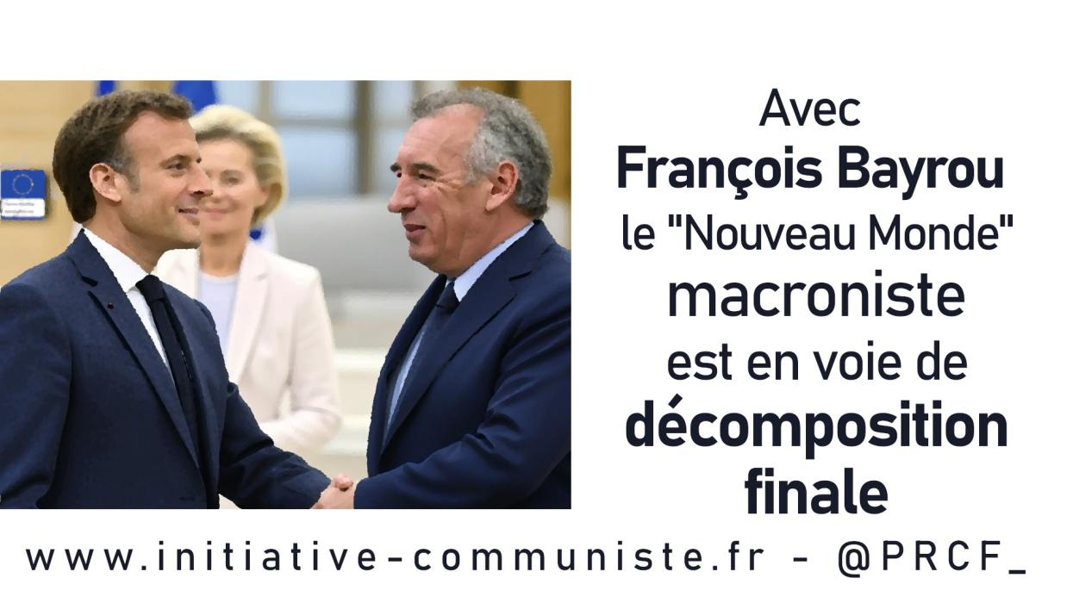

来源：法国共产主义复兴极点网站

日期：2024年12月13日

链接：<https://www.initiative-communiste.fr/articles/prcf/avec-francois-bayrou-le-nouveau-monde-macroniste-est-en-voie-de-decomposition-finale/>

随着弗朗索瓦·贝鲁成为总理，马克龙主义的“新世界”正在走向最终解体

大规模社会示威、在选举中遭到挫败、巴尼耶（Barnier）[3][1]遭到弹劾……然而欧洲-大西洋集团的形势仍未刹车，而是急转直下，奔向混乱。马克龙刚刚任命了“中间派”弗朗索瓦·贝鲁（François Bayrou）为总理，这就是马克龙依据其幻想而选择的道路。贝鲁在20世纪80年代曾是“革新者”，他希望推倒雅克·希拉克（Jacques Chirac）的政府。现在，他却被任命为救火队员，要不惜一切代价挽回马克龙这位居于国家元首地位的纵火犯造成的损失。

这个选择毫不意外，它表明了欧洲-大西洋秩序的支持者们40多年来一直采取着明显一贯的立场。实际上，这位新的（且任期可能很短的）总理强烈支持“欧洲向联邦化跃进”、2005年“欧洲宪法”和北约，以及倒退的养老金“改革”；在1993年至1997年担任国民教育部长期间，他也大力支持私营教育。贝鲁作为“国家的调停者”，也将立刻遇到与前任总理（和他同岁）一样的不可逾越的障碍，要知道，任何被劳动者广泛拒绝的政策都不可能获得通过。

从下面这一视角看，所谓“国民阵线”党迫于选民基础弹劾巴尼耶之后，并不准备弹劾贝鲁政府也就毫不意外了：贝鲁在总统选举中也曾支持玛丽娜·勒庞，还和勒庞一样因为挪用欧盟公款而受到质疑。这件事端还未尘埃落定，而这位马克龙的走狗却已经被任命为总理。

光凭这些因素就足以让左翼反对派选出唯一可能的道路：立即弹劾新总理，并施加压力，推翻空前反人民、不受欢迎的马克龙。只有选了这条道路才能在最低程度上配得上“左翼”的称号。然而，那个所谓的“社会”党保持了1914年来多次叛变的惯性，在此前“生态和社会人民新联盟”（NUPES）和后来的“新人民阵线”（NFP）选举联盟中又重现了这段历史。现在，在弹劾了巴尼耶政府后，社会党准备接受不弹劾协定，理由是所谓“顾及稳定”。这个以虚伪的“负责任”为借口的选择让越发焦头烂额的马克龙得到了喘息之机。不过他又能喘息多久呢？

然而，社会党并非唯一和马克龙派搞协定合作的党派。法国“共产”党的一些激进派已经发出公开信，公开抗议法比安·鲁塞尔（Fabien Roussel）[4][2]。这封公开信评价说：“他是时候从自己的失败中汲取教训了。”鲁塞尔并未明确拒绝不弹劾协定；此前他还曾提到在所谓“民族团结政府”中“保卫公共利益”的可能性。这不正是莫里斯·多列士[5][3]想要的吗！他也是罗伯特·休（Robert Hue）[6][4]及其誓死捍卫的“欧洲共产主义”的好弟子：这条路线让法国“共产”党在选举中陷入困境、在劳动者心中丧失了意识形态和政治信誉。

现在比任何时候都更应该明确而彻底地与马克龙决裂，正是他决心摧毁法国仅存的社会、民主、主权、共和主义。当然，我们也要和陷入绝境的“社会民主主义”决裂：几十年来，法国“共产”党、欧洲左翼党深受其影响。然而，我们还要与马克龙、贝鲁、巴尼耶以及社会党、国民阵线党的所有走狗们所代表的秩序——属于资本的欧盟以及北约——完全、永远地决裂。红旗加三色旗是唯一可能的出路。只要劳动者们还未大声而明确地采取这条道路，那么其余的“左翼”成分就注定毫无作为，这就让极右翼钻了空子，他们和自己最亲密的“敌人”马克龙一样，也支持欧洲-大西洋集团。

贝鲁所珍视的欧盟正走向对俄核战；法西斯化正在以爆炸式的方式推进；公共服务和争取来的社会权利正在被摧毁；统一、世俗、不可分割的共和国正在被消灭。面对这一切，现在比以往任何时候都更需要决裂，而不是采取不彻底的措施。同样，我们也必须与这个第五“共和国”决裂。它越发近似于1939年至1940年或1958年的政权：无力执政，正在走向最终解体。

有鉴于此，必须在法国最大程度地壮大共产主义复兴极点（Pôle de Renaissance communiste），强化其反法西斯、爱国主义、和平主义、支持人民的替代政策：明确与欧元、欧盟、北约和资本主义决裂。在眼下，马克龙前所未有地不合法，对法国和世界和平构成了前所未有的危险。作为主人的人民必须立即罢免他！

1. [1] 2023年2月28日，滕皮附近发生火车相撞事件，造成57人死亡、180人受伤。——译注
2. [2] 希腊共产党领导的全国工会组织。——译注
3. [1] 2024年9月5日至12月5日担任法国总理。——译注
4. [2] 法国共产党现任主席。——译注
5. [3] 法国共产党在二战前后的领导人。战前通过人民阵线选举联盟推举了偏左翼总理；战后推动法国共产党选择议会道路。——译注
6. [4] 法国共产党1994年至2003年的领导人。——译注